Aufgabe 1: Fragen zum Film
Beende die unvollständigen Sätze und beantworte die Fragen.
- Das Schloss Hallwyl ist ein Wasserschloss. Es wird so genannt, weil …
__________________________________________________________________
__________________________________________________________________
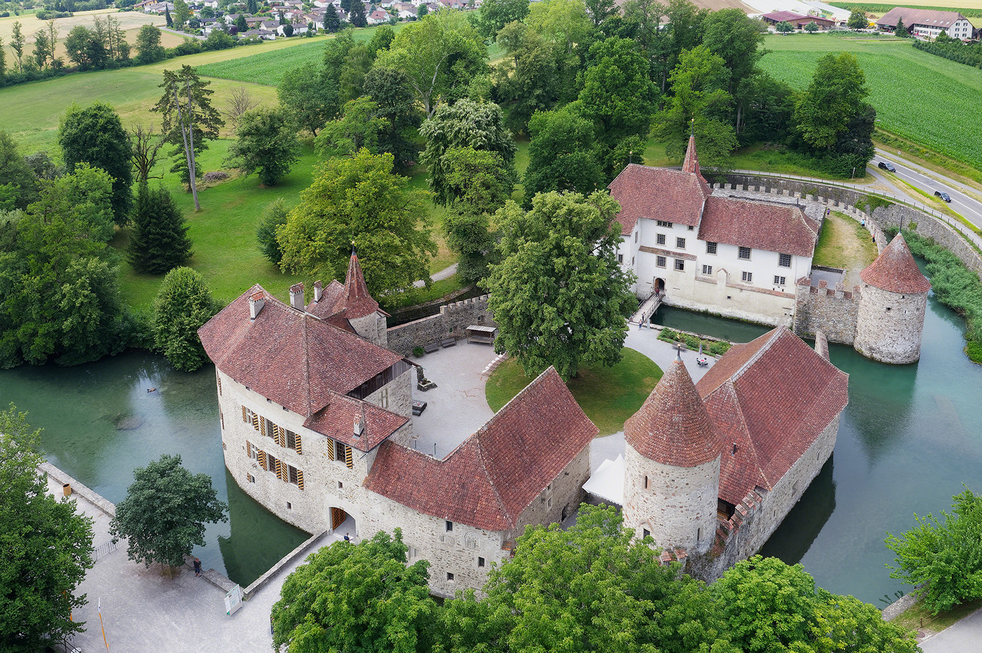  Bild: Creative Commons |  | 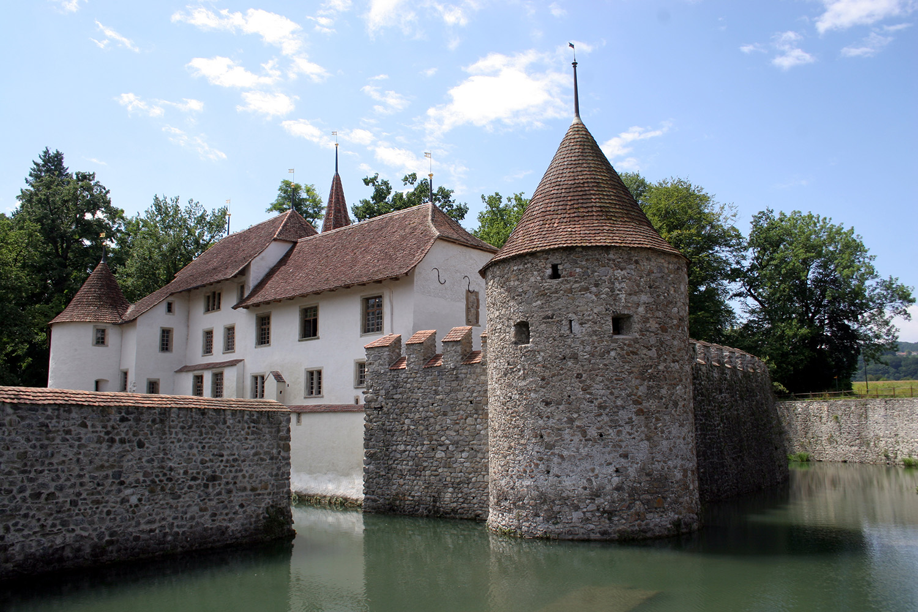  Bild: Tage Olsin, Creative Commons

- Das Schloss Hallwyl steht in der Gemeinde ____________________________ und ist vom _____________________ umschlossen.

- Wann wird die Familie von Hallwyl das erste Mal urkundlich erwähnt?
__________________________________________________________________

- Der Wohnturm war damals nicht von Wasser, sondern von ________________
_______________ umgeben.

- Für was wurde der Palas gebaut? Welche Art von Gebäude war der Palas?
______________________________________________________________________________________________________________________________________________________________________________________________________

- Wann und wieso wurde das Schloss Hallwyl zur Wasserburg umgebaut?
____________________________________________________________________________________________________________________________________

- Den Brunnen im Schlosshof Hallwyl gibt es erst seit dem Jahr _____________.

- Damit der Brunnen im Schloss Wasser führte, hat man das Wasser von einer _________________ angezapft, welche _________________ des Schlosses lag.

- Ein Sodbrunnen ist ein Schacht, der bis zum _____________________________.
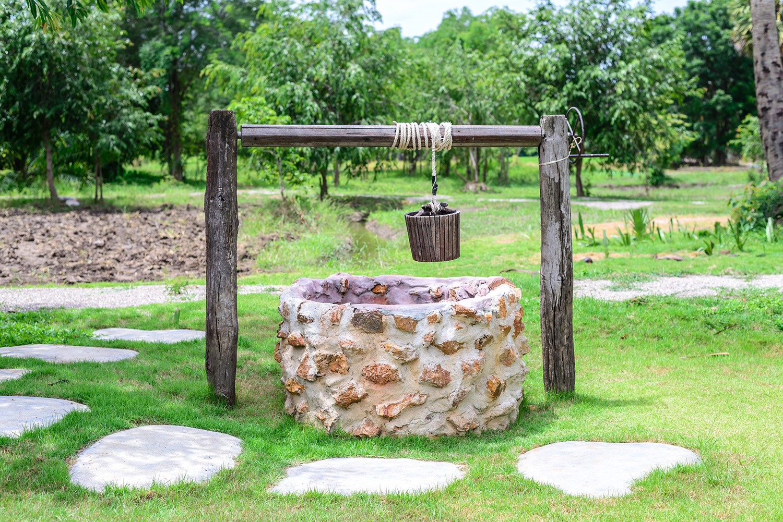  Bild: Colourbox |  | 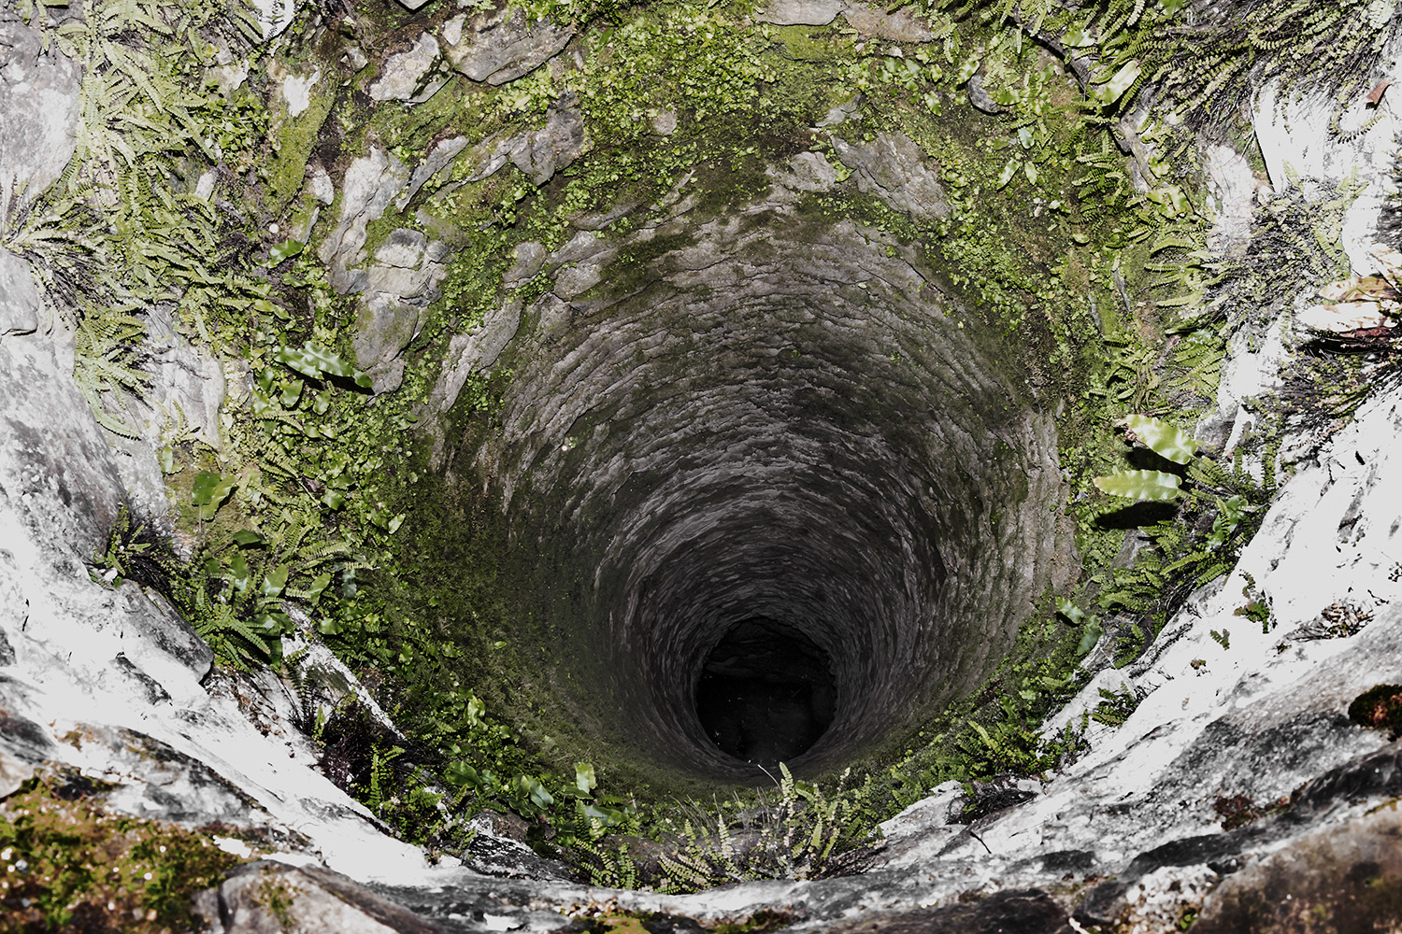  Bild: Colourbox

- Das Wasser im Mittelalter war oft verunreinigt. Wie konnten Angreifer sich diesen Umstand zu Nutze machen?
______________________________________________________________________________________________________________________________________________________________________________________________________

- Das WC früher wurde ______________________ oder _________________ genannt.

- Das Geschäft wurde in einem speziellen Häuschen verrichtet, welches aussen an der Schlosswand angebracht. Das was ins WC reinkam, kam ein wenig unterhalb wieder raus und lief der __________________ entlang in den ________________.

- Eine Toilette stand sogar in der Mitte des Rittersaals. Was glaubst du, war die
Privatsphäre den Leuten damals wichtig? Begründe.
______________________________________________________________________________________________________________________________________________________________________________________________________

- Haben die Leute nach dem Toilettengang ihre Hände gewaschen? ____________

- In der Schlossküche wurden Rüstabfälle, manchmal auch Knochen und das Waschwasser im ___________________________ entsorgt.

- Wieso war es so aufwendig, zu baden?
______________________________________________________________________________________________________________________________________________________________________________________________________

- Für was nahmen die Menschen im Mittelalter Dampf- und Kräuterbäder?
____________________________________________________________________________________________________________________________________

- Im Mittelalter gab es viele tödliche Krankheiten. Was glaubst du, warum damals so viele Menschen von Krankheiten angesteckt wurden und starben?
____________________________________________________________________________________________________________________________________
- Die von Hallwyls haben eine lange Familiengeschichte. Sie lebten und starben über viele Generationen dort. Insgesamt während ______________ Jahren.

- Im Mittelalter gab es noch andere Gefahren, als nur Krankheiten. Überlege dir, vor welchen Gefahren die Menschen sich damals fürchten mussten.
________________________________________________________________________________________________________________________________________________________________________________________________________________________________________________________________________

Aufgabe 2: Sauberkeit und Hygiene
Fülle mit einem Partner oder einer Partnerin die fehlenden Felder aus. Diskutiert
danach miteinander, wie das Leben damals gewesen sein könnte.

Damals | Heute
________________________________  ________________________________  ________________________________  ________________________________  ________________________________  ________________________________ | Aus fast jedem Wasserhahn fliesst warmes oder kaltes, frisches Trinkwasser. Die Temperatur des Wassers können wir durch eine kleine Drehung am Wasserhahn regulieren.
Die Menschen badeten sehr selten. Wenn sie dies taten, mussten über 100 Liter Wasser zuerst erwärmt und dann mühsam in den Zuber geleert werden. Erst danach konnten die Menschen ein Bad nehmen. | ________________________________  ________________________________  ________________________________  ________________________________  ________________________________  ________________________________
________________________________  ________________________________  ________________________________  ________________________________  ________________________________ | Wenn es schnell gehen muss, hüpfen wir unter die Dusche. Wir haben abgetrennte Duschkabinen, damit das Badezimmer trocken bleibt. Das heisse Wasser fliesst direkt aus dem Wasserhahn.
________________________________  ________________________________  ________________________________  ________________________________  ________________________________  ________________________________ | Wir gehen in Hallen-, Schwimm-, oder Freibäder um uns zu erholen oder Sport zu treiben. Wir besuchen Saunas, Dampf- und Kräuterbäder, um zu entspannen, zu geniessen und um unsere Abwehrkräfte zu stärken.

Damals | Heute
________________________________  ________________________________  ________________________________  ________________________________  ________________________________  ________________________________  ________________________________ | Wenn in der Schweiz das Wasser abgestellt werden muss, werden die Bewohner frühzeitig benachrichtigt. Man weiss also, wann kein Wasser fliessen wird. Das Wasser wird nicht abgestellt, nur weil wir Streit mit jemandem haben. Es ist fast unmöglich, dass Wasser, welches in die Haushalte fliesst, zu verunreinigen.
Die Menschen hatten ein Plumsklo, welches an der Aussenwand des Schlosses befestigt war. Es war nicht viel mehr als ein gut verpacktes Loch. Alles was ins Plumsklo gelangte, kam ungefiltert unten wieder raus und lief der Burgmauer entlang in den (Wasser-/ Trocken-) Graben. | ________________________________  ________________________________  ________________________________  ________________________________  ________________________________  ________________________________  ________________________________
________________________________  ________________________________  ________________________________  ________________________________  ________________________________ | Wir verwenden weiches WC-Papier oder Feuchttücher. Es gibt sogar Dusch-WCs, welche den Po mit Wasser reinigen.
________________________________  ________________________________  ________________________________  ________________________________  ________________________________  ________________________________  ________________________________ | Wir waschen unsere Hände, nachdem wir die Toilette benutzt haben. Dafür verwenden wir frisches Wasser und Seife. Wir wissen, dass Händewaschen auch hilft, uns vor ansteckenden Krankheiten zu schützen.

Aufgabe 3: Krankheiten im Mittelalter
Schneidet die verschiedenen Memory-Teile aus. Legt sie so auf den Tisch, dass ihr nicht sehen könnt, was auf der Karte steht. Spielt zu zweit oder in einer Gruppe
Memory mit den verschiedenen Karten.

Pest |  | Es gibt verschiedene Arten davon. Die bekannteste ist die Beulen… Dabei hat man starkes Fieber, die Lymphknoten und die Zunge schwellen an. Es handelt sich um eine Infektionskrankheit, welche durch ein Bakterium ausgelöst wird. Es wird auch von Tieren wie Ratten oder Flöhen an den Menschen weitergegeben.
Lepra (Aussatz) |  | Der Erreger dieser Krankheit schädigt die Haut, alle Schleimhäute und die Nervenzellen. Die Betroffen spüren meist keinen Schmerz, weil die Nervenzellen abgestorben sind. Wie genau man sich mit dieser Krankheit anstecken kann, ist nicht bekannt. Es handelt sich um eine Infektionskrankheit, ausgelöst durch ein Bakterium.
Typhus |  | Diese Krankheit wird durch ein Bakterium ausgelöst. Man fängt sich die Bakterien über Nahrungsmittel oder Wasser ein, welche von infizierten Menschen verunreinigt wurden. Ist man infiziert, bekommt man starke Kopfschmerzen, hohes Fieber und es bilden sich hellrote Flecken auf dem Bauch.
Cholera |  | Das Bakterium gelangt durch verunreinigtes Wasser oder infizierte Nahrung in den Körper. Man hat plötzliche Bauchschmerzen,  leidet unter Erbrechen und sehr starkem Durchfall. Man verliert dabei bis zu 20 Liter Flüssigkeit am Tag, was dann sehr schnell lebensbedrohlich ist.

Pocken/Blattern |  | Diese Seuche gilt als ausgerottet. Das letzte Mal, dass jemand an dieser Krankheit erkrankte, war im Jahr 1977.
Antoniusfeuer |  | Auslöser der Krankheit ist ein Pilz (Mutterkorn) der sich am Getreide bildet. Dabei verengen sich die Gefässe, es kommt zu Durchblutungsstörungen und schlussendlich sterben ganze Körperteile ab.

